*Reporte de horas de trabalho nesta entrega (preenchimento obrigatório):*

|  |  |  |  |  |
| --- | --- | --- | --- | --- |
| **Grupo:** 4 | | | | |
| **Nº Aluno** | **Nome Aluno** | **Pesquisa na Web** | **Reuniões Grupo** | **Elaboração Relatório** |
| 87664 | Inês Albano | 02h00 | 02h30 | 03h30 |
| 87709 | Viviana Bernardo | 02h00 | 02h30 | 03h30 |

**1.** **Questão: Efectue uma análise que relacione e apresente aspetos relevantes para as duas áreas: Computação Gráfica e Multimédia (CGM) e Sistemas de Informação (SI). Identificar e descrever sucintamente os objetivos de aprendizagem das Unidades Curriculares (UC) que lecionam as matérias identificadas como relevantes para as duas áreas.**

|  |  |  |
| --- | --- | --- |
|  | [**CGM**](https://fenix.tecnico.ulisboa.pt/departamentos/dei/area-cientifica-de-computacao-grafica-e-multimedia) | [**SI**](https://fenix.tecnico.ulisboa.pt/departamentos/dei/area-cientifica-de-sistemas-de-informacao) |
| **Aspetos relevantes** | * Objetivo de tornar a comunicação entre pessoa e máquina mais natural. * Duas áreas temáticas: visualização e interação. * Baseia-se na computação avançada. * Assenta no pensamento intuitivo do Homem. * UCs na LEIC:   + [IPM](https://fenix.tecnico.ulisboa.pt/departamentos/dei/disciplina/2229088030905)   + [CGra](https://fenix.tecnico.ulisboa.pt/departamentos/dei/disciplina/2229088030856) | * Objetivo de melhorar as tecnologias em benefício do utilizador, resolvendo problemas e inovando. * Estudo de sistemas complexos, como empresas, visando a investigação dos sistemas de informação. * Baseia-se na análise de padrões → Um grande domínio da área é a Análise de Dados. * UCs na LEIC:   + [Mod](https://fenix.tecnico.ulisboa.pt/departamentos/dei/disciplina/2229088030859)   + [BD](https://fenix.tecnico.ulisboa.pt/departamentos/dei/disciplina/2229088030858) |
| **Objetivos das UCs relacionadas com a área** | * Ensino de desenho de interfaces de interação acessível entre pessoa-máquina. | * Ensino de bases para o desenvolvimento e operação de sistemas informáticos complexos. * I[1] |

A UC **Mod** tem como interesse ensinar os fundamentos básicos de análise de problemas. Enquanto a UC **BD** tem como objetivo o ensino dos fundamentos necessários à criação de base de dados e análise dos mesmos.

A UC **IPM** baseia-se no ensino do desenvolvimento de interfaces utilizáveis. Com isto, tem como principio desenvolver uma interface que qualquer utilizador possa usar baseado nas suas capacidades cognitivas e interesses. Enquanto a UC **CGra** pretende ensinar os conhecimentos sobre a computação gráfica interativa.

Assim, a área de **SI** baseia-se na análise e estruturação de dados e no desenvolvimento de algoritmos que permitem o acesso e a recolha de dados de modo a tentar resolver problemas, de forma a melhorar a acessibilidade de um produto. Relaciona-se, deste modo, com a área de **CGM** que desenvolve interfaces com base nas necessidades da população. A combinação destas áreas possibilita desenvolvimento das tecnologias, melhorando, assim, a qualidade de vida populacional.

**2. Questão: Indique uma interface utilizador que considere particularmente mal desenhada e ilustre com um “*screenshot*”. Apresente duas razões pelas quais considera a interface mal desenhada, indicando explicitamente quais os elementos visuais no “*screenshot*”. Indique sucintamente maneiras de resolver cada um dos problemas que identificou.**

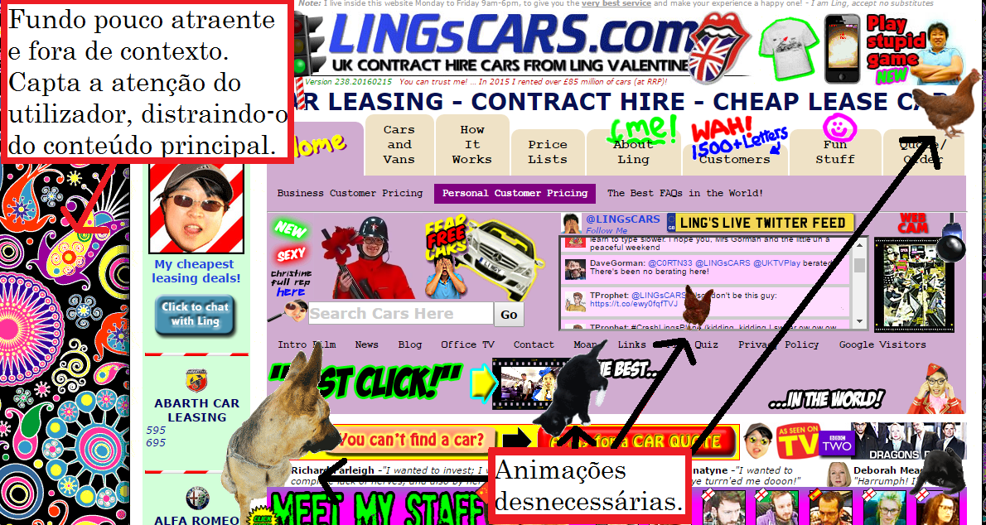Consideramos particularmente mal desenhada [esta interface](http://www.lingscars.com/) com que nos deparámos:

Na realidade, esta página tem como objetivo principal alugar carros, no entanto o utilizador que a abre pela primeira vez tem uma grande dificuldade em aperceber-se disto com tantas distrações em nada relacionadas com o tema do site.

Esta interface não é clara, concisa nem atrativa, é pouco eficiente e nada intuitiva. Os problemas mais alarmantes são óbvios:

* + Frases e algumas imagens com animações, sobrepostas ao conteúdo;
  + Fundo com cores muito chamativas;
  + Música que distraí o utilizador do conteúdo principal do site;
  + *Spam*/anúncios por toda a página.

Estes problemas poderiam ser facilmente resolvidos ao remover a música, as animações desnecessárias e ao adicionar um fundo que se adeque mais ao tema principal do *website*, apelando assim:

* Ao método da clareza, tornando a página mais objetiva;
* Ao método da concisão, diminuindo a quantidade de informação;
* Ao método da atratividade, facilitando a leitura do utilizador;
* Ao método da eficiência, eliminando as *features* desnecessárias;
* Ao método da responsividade, fazendo com que a página carregue mais rapidamente.

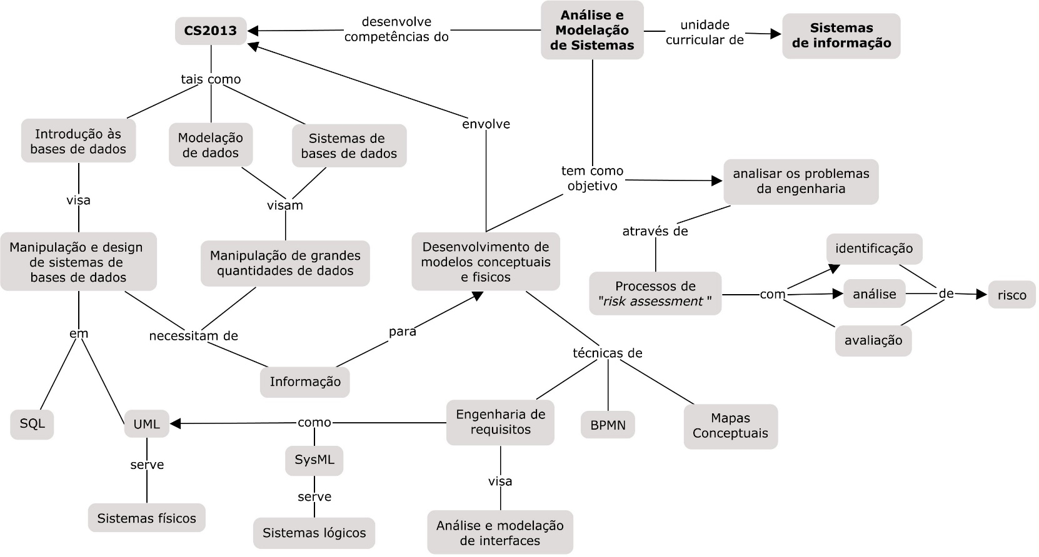**3. Questão: Apresente um mapa conceptual que relacione os conteúdos da Unidade Curricular (UC) de Análise e Modelação de Sistemas da LEIC com o currículo do Computer Science Curricula 2013 (CS2013).**

1. É a partir do estudo analítico que é possível desenvolver interfaces/*software* apropriado às necessidades dos utilizadores.